media pembelajaran
Pemanfaatan Media Pembelajaran Dalam Meningkatkan Aktivitas Belajar
Siswa Kelas V Di Sekolah Dasar Negeri 4 Buntao’ Dalam Pembelajaran
Pendidikan Agama Kristen
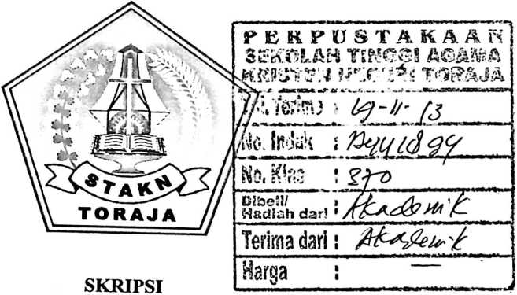
Diajukan Kepada Sekolah Tinggi Agama Kristen Negeri Toraja Untuk
Memenuhi Salah Satu Persyaratan Guna Memperoleh Gelar Sarjana
Pendidikan Agama Kristen
OLEH
ANITA PAKANKAN
20082796
SEKOLAH TINGGI AGAMA KRISTEN NEGERI
( STAKN ) TORAJA
2013

Judul | : MEDIA PEMBELAJARAN
Sub Judul | : Pemanfaatan Media Pembelajaran Dalam Meningkatkan  Aktivitas Belajar Siswa Kelas V Di Sekolah Dasar Negeri  4 Buntao’ Dalam Pembelajaran Pendidikan Agama Kristen
Dipersiapkan Oleh | Anita Pakankan
NIRM | : 20082796

Jurusan : Pendidikan Agama Kristen
Setelah melalui proses pembimbingan dan pemeriksaan oleh dosen
pembimbing, maka skripsi ini dinyatakan telah memenuhi persyaratan untuk
dipertahankan di depan Dewan Penguji.
Mengkendek, 17 September 2013
Dosen Pembimbing
Pembimbing I
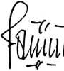
Dr, Sel via n ti, M,*Th
NIP. 197701172009012007
Pembimbing II

Sanda Mongan, M.Pd.K
NIP. 198010162009012005
HALAMAN PENGESAHAN
Judul Skripsi : MEDIA PEMBELAJARAN
Sub Judul : Pemanfaatan Media Pembelajaran Dalam Meningkatkan Aktivitas
Belajar Siswa Kelas V Di Sekolah Dasar Negeri 4 Buntao’ Dalam
Pembelajaran Pendidikan Agama Kristen
Diajukan kepada Sekolah Tinggi Agama Kristen Negeri Toraja (STAKN)
Toraja untuk memenuhi persyaratan guna memperoleh gelar Sarjana Pendidikan
Agama Kristen (S.Pd.K).
Disiapkan oleh
: Anita Pakankan
Dosen Pembimbing I : Dr. selvianti, M.Th
Dosen Pembimbing II: Sanda Mongan, M.Pd.K
Telah dipertahankan oleh penulisnya di depan Panitia Ujian Sarjana (SI)
Sekolah Tinggi Agama Kristen Negeri (STAKN) Toraja pada tanggal 28 September
2013.
Mengkendek, 17 Oktober 2013
Dewan Penguji
1. Semuel Tokam, M.Th
2. Yan Malino, M.Pd.K
Panitia Ujian
Ketua
Sekretaris
Fetty Siwah, M.Pd.K
NIP. 196612012006042001
Dr. Joni Tapingku, M.Th
NIP. 196701242005011003
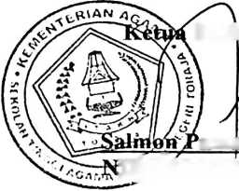
STA
Toraja
amantung, M.Th
JI^i97607272006()41001


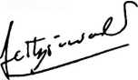

ABSTRAK
Anita Pakankan, 2013. “Pemanfaatan Media Pembelajaran Dalam
Meningkatkan Aktivitas Belajar Siswa Kelas V Di Sekolah Dasar Negeri 4 Buntao’
Dalam Pembelajaran Pendidikan Agama Kristen”.
(Dibimbing oleh: Dr. Selvianti, M.Th dan Sanda Mongan, M.Pd.K)
Tujuan penelitian ini adalah mengetahui aktivitas siswa melalui pemanfaatan
media pembelajaran dalam proses pembelajaran Pendidikan Agama Kristen.
Sebelum terjun ke lapangan untuk memperoleh data, penulis mengawali
penelitian ini dengan melakukan studi kepustakaan yaitu penulis mengambil teori dari
buku-buku yang ada kaitannya dengan topik kajian. Pengumpulan data dari lapangan
melalui observasi, wawancara dan dokumentasi. Semua data yang diperoleh diolah
selanjutnya dianalisis dengan tekhnik analisis data model Miles & Huberman, yang
terdiri atas tiga tahapan yaitu reduksi, display dan verification.
Media pembelajaran adalah alat dan bahan yang digunakan dalam proses
pembelajaran. Media pembelajaran hendaknya difungsikan dalam proses belajar
mengajar. Tentunya dalam pemanfaatannya harus berdasarkan materi yang akan
disampaikan kepada siswa. Media pembelajaran sangat membantu siswa dalam
memahami materi pelajaran dan mempengaruhi aktivitas belajar siswa.
Setelah penulis melakukan penelitian di lapangan, ternyata pemanfaatan
media pembelajaran dalam proses belajar mengajar memberikan pengaruh yang
positif terhadap aktivitas belajar siswa. Hal tersebut terjadi karena dengan
menggunakan media pembelajaran dalam proses belajar mengajar, siswa termotivasi
untuk belajar, sehingga siswa lebih cepat memahami dan mengingat materi yang
diajarkan.

Untuk-M U yang selalu memeliharaku, sejak menikmati udara dan
matahari-MU
Tuhan yang memberi kehidupan
Untuk Mama yang menjadi inspirasi dalam menapaki hidup
Untuk Papa yang menjadi inspirasi dalam berjuang
Untuk Saudara-saudaraku yang menjadi inspirasi dalam berkarya
Untuk Momo yang menjadi inspirasi untuk tetap bertahan

